Prečišćeni tekst Pravilnika o razvrstavanju osnovnih sredstava po grupama i metodama za utvrđivanje amortizacije obuhvata sljedeće propise:

1. Pravilnik o razvrstavanju osnovnih sredstava po grupama i metodama za utvrđivanje amortizacije ("Službeni list Republike Crne Gore", br. 028/02 od 13.06.2002),

2. Pravilnik o izmjeni i dopunama Pravilnika o razvrstavanju osnovnih sredstava po grupama i metodama za utvrđivanje amortizacije ("Službeni list Crne Gore", br. 130/21 od 16.12.2021),

3. Pravilnik o izmjenama Pravilnika o razvrstavanju osnovnih sredstava po grupama i metodama za utvrđivanje amortizacije ("Službeni list Crne Gore", br. 118/24 od 11.12.2024), u kojima je naznačen njihov dan stupanja na snagu.

PRAVILNIK

O RAZVRSTAVANJU OSNOVNIH SREDSTAVA PO GRUPAMA I METODAMA ZA UTVRĐIVANJE AMORTIZACIJE

("Službeni list Republike Crne Gore", br. 028/02 od 13.06.2002, "Službeni list Crne Gore", br. 130/21 od 16.12.2021, 118/24 od 11.12.2024)

OSNOVNE ODREDBE

Član 1

Ovim pravilnikom uređuje se način razvrstavanja osnovnih sredstava po grupama i metode za utvrđivanje amortizacije osnovnih sredstava za poreske svrhe.

Član 2

Amortizaciji podliježu osnovna sredstva koja obuhvataju materijalna i nematerijalna sredstva čiji je vijek trajanja duži od jedne godine i čija vrijednost prelazi 300 EUR-a, osim zemljišta i umjetničkih djela.

Član 3

Obračun amortizacije osnovnih sredstava se vrši na obrascu "OA" koji je odštampan uz ovaj pravilnik i čini njegov sastavni dio.

RAZVRSTAVANJE OSNOVNIH SREDSTAVA PO GRUPAMA I STOPAMA AMORTIZACIJE

Član 4

Osnovna sredstva koja podliježu amortizaciji razvrstavaju se po grupama i stopama amortizacije utvrđenim članom 13 stav 3 Zakona o porezu na dobit pravnih lica ("Službeni list RCG", br. 65/01 i 80/04 i "Službeni list CG", br. 40/08, 86/09, 14/12, 61/13, 55/16, 146/21, 152/22, 28/23, 125/23 i 88/24), i to:

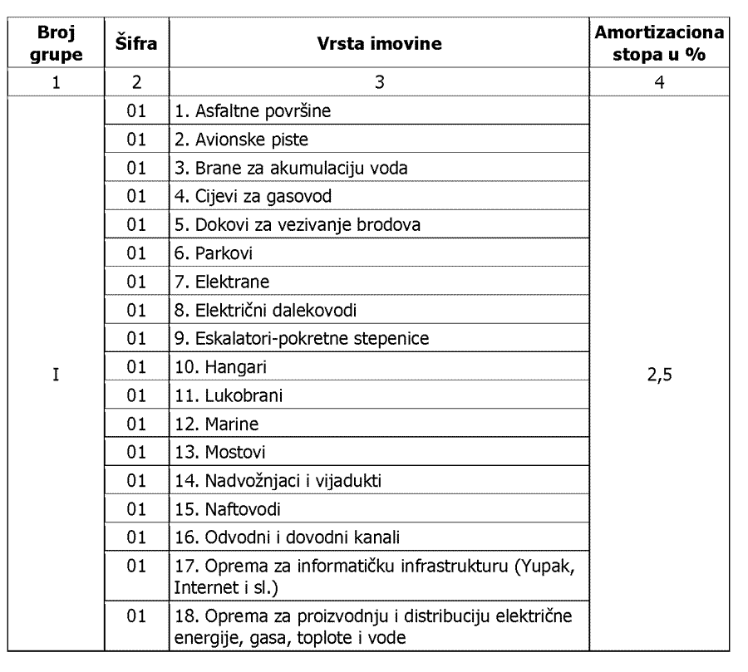

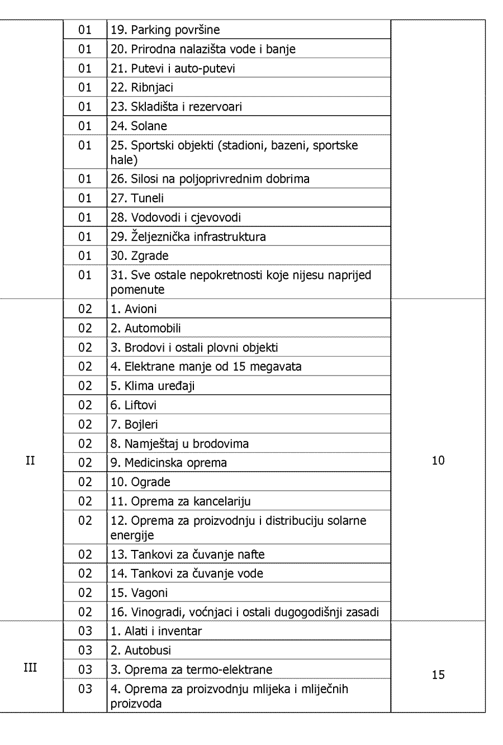

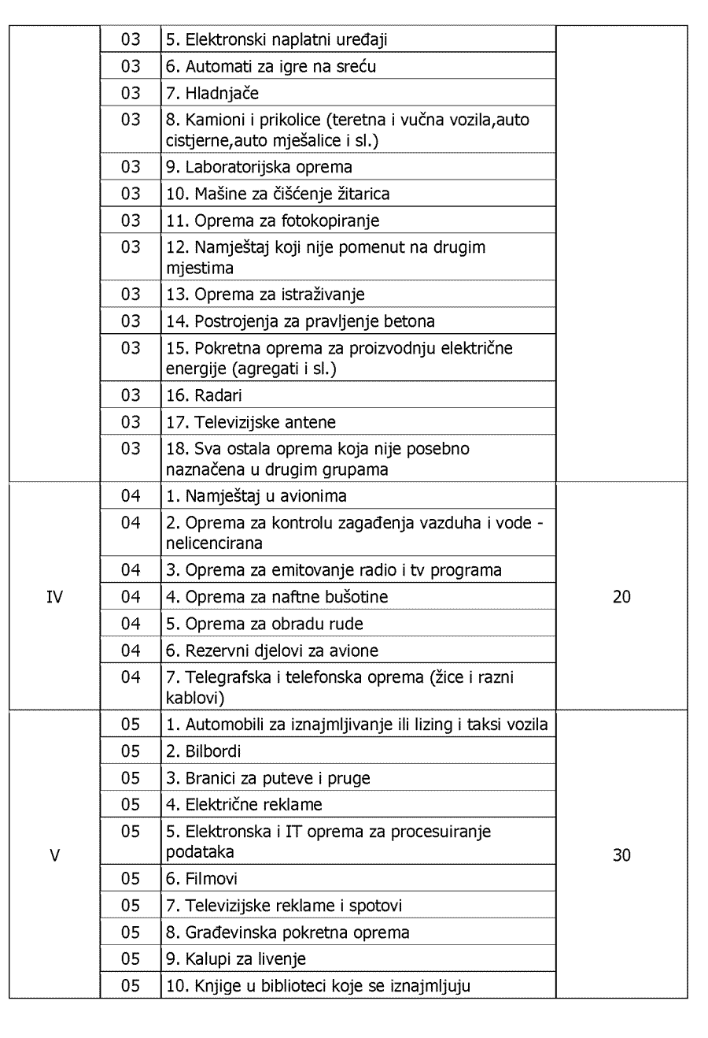

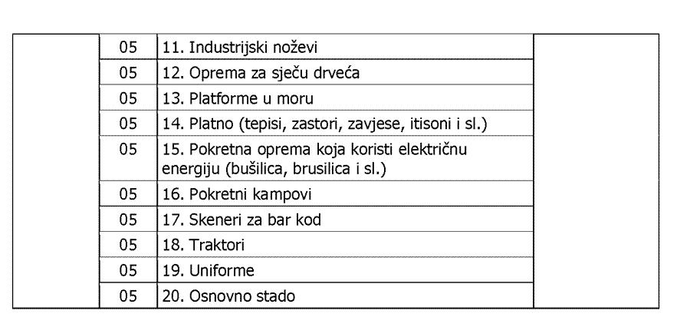

METODE UTVRĐIVANJA AMORTIZACIJE

Član 5

Amortizacija za osnovna sredstva razvrstana u prvu grupu amortizacije obračunava se primjenom proporcionalne metode za svako sredstvo posebno.

Iznos godišnjeg umanjenja vrijednosti osnovnih sredstava po osnovu amortizacije iz stava 1 ovog člana, jednak je jednoj dvadesetini (1/20, odnosno 5%) nabavne cijene osnovnog sredstva uvećane za vrijednost ulaganja koja prelaze 5% nabavne cijene.

Amortizacija investicionih nekretnina koje se nakon početnog priznavanja u poslovnim knigama obveznika vrednuju po metodi fer vrijednosti, utvrđuje se primjenom stope iz stava 2 ovog člana na nabavnu vrijednost.

Član 6

Amortizacija za osnovna sredstva razvrstana u grupe amortizacije od II do V obračunava se primjenom degresivne metode na ukupnu vrijednost sredstava razvrstanih po pojedinoj grupi.

Amortizacija iz stava 1 ovog člana obračunava se na iznos neotpisane vrijednosti osnovnih sredstava grupe (u daljem tekstu: saldo grupe) utvrđene na kraju prethodne godine, uvećane za vrijednost kupljenih i umanjene za vrijednost prodatih osnovnih sredstava iz te grupe tokom godine, pomnožene amortizacionom stopom te grupe.

Umanjenje na ime amortizacije na kraju godine oduzima se od salda grupe i neotpisana vrijednost predstavlja početni saldo grupe u narednoj godini.

Član 7

Ako vrijednost po osnovu prodaje svih osnovnih sredstava u toku poreske godine za grupe amortizacije od II do V prelazi saldo grupe, iznos koji prelazi tu vrijednost uključuje se u oporezivi prihod i saldo grupe na kraju godine jednak je nuli.

Član 8

Ako je vrijednost po osnovu prodaje svih osnovnih sredstava iz grupe amortizacije od II do V u toku poreske godine manja od salda grupe na kraju godine, ostatak salda grupe umanjuje se na teret rashoda.

Član 9

Ako je krajnji saldo pojedine grupe amortizacije od II do V manji od 1.000 EUR-a cjelokupan saldo te grupe podliježe umanjenju koje se iskazuje kao rashod i saldo grupe iznosi nula.

Član 10

Umanjenje salda grupe po osnovu amortizacije za sredstva iz grupe amortizacije od II do V vrši se na osnovu izdataka za popravke osnovnih sredstava iz svake grupe.

Ako stvarni iznos troškova popravke osnovnih sredstava iznosi do 5% salda pojedine grupe amortizacije od II do V tokom godine, isti padaju na teret rashoda poslovanja.

Ako stvarni iznos troškova popravki iz stava 1 ovog člana iznosi više od 5% od iznosa salda grupe na kraju godine, povećava se saldo grupe za iznos ulaganja.

Član 11

U slučaju nematerijalnih sredstava kao što su: koncesije, patenti, autorska prava, franšiza i druga prava, rashod po osnovu amortizacije priznaje se u iznosu računovodstvene amortizacije.

Osnovicu za obračun amortizacije iz stava 1 ovog člana čine ulaganja za razvoj i nabavku te imovine.

U slučaju stalnih sredstava koja su uzeta u zakup sa pravom korišćenja dužim od godinu dana, a koja se, shodno propisima o računovodstvu kod primaoca lizinga priznaju kao sredstvo, rashod po osnovu amortizacije priznaje se u iznosu računovodstvene amortizacije.

Član 12

Osnovica za obračun amortizacije kod eksploatacije prirodnih bogatstava čini vrijednost svih troškova istraživanja i razvoja, uključujući kamatu nastalu po osnovu tih ulaganja.

Amortizacija prirodnih bogatstava za tekuću godinu utvrđuje se na način što se na nabavnu vrijednost ulaganja iz stava 1 ovog člana primjenjuje procenat koji se dobija iz odnosa proizvodnje prirodnog bogatstva u poreskoj godini i ukupnih procijenjenih potencijala tog nalazišta.

ZAVRŠNA ODREDBA

Član 13

Ovaj pravilnik stupa na snagu osmog dana od dana objavljivanja u "Službenom listu RCG".

Obrazac OA

